**Objetivo**: ‘comment’ Desarrollar las habilidades de análisis requeridas para aplicar la implementación de soluciones a problemas usuales en el ámbito de la ingeniería informática, además de afinar las técnicas de investigación y perder el temor al reto.

**Descripción del trabajo:**

El trabajo requiere la solución de los problemas básicos de lógica, expuestos en el presente enunciado los cuales requieren se detallan a continuación.

**¿Alguna vez has tenido alguno de estos problemas en la administración de las pruebas de software?**



1. No se lleva un control de los escenarios
2. No se tiene los pasos que se necesitan ejecutar para la realización de las pruebas
3. No hay un relación de defectos con escenarios y pasos
4. No se tiene un avance estimado de la ejecución de las pruebas
5. No hay generación de reportes.

Ustedes han sido contratados para desarrollar un novedoso software de administración de pruebas para determinadas empresas.

La información que se requiere que se maneje se debe de extraer de las siguientes hojas de Excel.

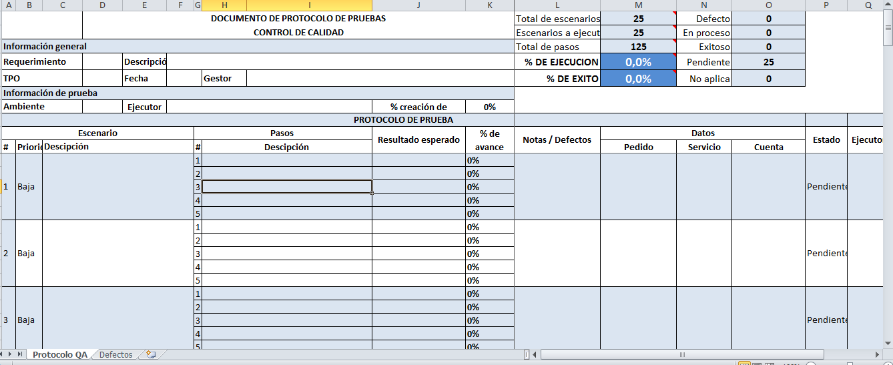

Se adjunta Excel para un mejor detalle.



A continuación se detallan las características o requerimientos que el sistema debe cumplir:

1. Información del Caso a probar.
2. Escenarios que conforman el caso a probar.
3. Detalle de los pasos por escenarios.
4. Monitoreo de la ejecución de cada paso.
5. Información de los datos que se usa de pruebas para cada escenario..
6. Control de defectos
7. Gráficos de avances de los proyectos de pruebas.

El proyecto se tiene que entregar en 3 etapas:

1. Diseños de la bases de datos
2. Implementación del Sistema (Desarrollo en Capas)
3. Gráficos del Sistemas

**Diseño de la bases de datos:**

Basados en el documento de Excel que se le hizo entrega se debe de crear la bases de datos. Para la revisión de la bases de datos lo que se va a necesitar es la siguiente:

1. Diccionario de Datos
2. Diagrama Relacional
3. Bases de datos Física ( Script o Backup)

Valor 10%

**Implementación del Sistema:**

En esta parte van a estar incluidas todas las pantallas de la aplicación desarrolladas, tanto la entrada de la información como el despliegue de la misma.

Para esta parte se debe de seguir en Excel y la explicación del mismo que se dio en la clase cuando se asignó el proyecto. En caso de tener duda favor consultar al profesor, no esperar al final para evacuar las dudas.

La aplicación se tiene que realizar en VB usando capas. No se aceptan trabajo en webforms

Se debe de tener una capa de acceso a Datos (PruebasDAL). En esta capa van a estar todos los accesos a los datos. Se debe de trabajar todo a nivel de procedimientos almacenados. ES OBLIGATORIO

Se debe de tener una capa de lógica de Negocios (PruebasBLL).

Se tiene una capa de presentación en la cual el usuario va a escoger que es lo que desea ver si a nivel WEB o en Winforms

Valor 60%

**Gráficos del Sistema:**

Se deben de agregar los siguientes gráficos a la aplicación

1. Avances por protocolo de pruebas, Estadísticas exitoso, en proceso, Fallados.
2. Defectos por protocolo de pruebas con su respectivos Escenario
3. Libre

Fecha entrega: Semana 11

Valor 30%

**Aspectos Administrativos**

* Se calificara con nota de 3 las aplicaciones que no compilen quedando a criterio del profesor la nota asignar como parte de los demás entregables
* En caso de detectar fraude, se aplicarán las medidas correspondientes, según los lineamientos universitarios.
* El estudiante deberá presentarse a la revisión del trabajo
* El trabajo es de carácter individual o en parejas
* La fecha de entrega es en la semana 11 para la revisión. Es importante estar presente.
* El proyecto se tiene que hacer en VB.NET. No se calificara sino viene en VB.NET.
* Se debe de tener una capa de acceso a Datos (PruebasDAL). En esta capa van a estar todos los accesos a los datos. Se debe de trabajar todo a nivel de procedimientos almacenados. ES OBLIGATORIO
* Se debe de tener una capa de lógica de Negocios (PruebasBLL).
* Se tiene una capa de presentación en la cual el usuario va a escoger que es lo que desea ver si a nivel WEB (ASPX) o en Winforms